調查報告

# 案　　由：據訴，南投縣信義鄉久美村鄒族人積極向原住民族委員會、南投縣信義鄉公所提出計畫並爭取土地重建鄒族集會所、祭屋等設施。惟近年來，久美長老教會之布農族牧師及若干長老、信徒疑不斷詆毀、抵制，企圖以優勢人數在部落會議阻撓，並疑干預該鄉公所有關興建集會所土地處理事宜。究內政部、文化部、原住民族委員會及南投縣政府之因應作為，是否符合憲法、原住民族基本法及原住民族教育法等相關規範？有深入瞭解之必要案。

# 調查意見：

本案經調閱原住民族委員會（下稱原民會）、南投縣信義鄉公所（下稱信義鄉公所）、內政部宗教及禮制司（下稱宗教司）、文化部及教育部等機關卷證資料，並於民國（下同）113年8月8日履勘南投縣信義鄉久美村鄒族庫巴（kuba)男子會所預定地（望美段653地號），於同年月9日在信義鄉公所詢問原民會副主任委員、文化部文化資產局（下稱文資局）副局長、教育部師資培育及藝術教育司（下稱師藝司）司長、宗教司司長、南投縣政府教育處副處長、民政處副處長、信義鄉公所鄉長、文○明先生、鄒族文化發展協會主席、南投縣信義鄉久美基督長老教會（下稱久美基督長老教會）之長老等機關人員，已調查竣事，茲臚列調查意見如下：

## **查南投縣信義鄉久美村為鄒族傳統的鹿株（luhtu）大社，當時鄒族大勝磨磨族（mumu），鄒族的庫巴（kuba)男子會所已在此建立。嗣於24年日本警察將羅娜土地割讓給布農族，其後鄒族及布農族均在此地生活，而久美部落的鄒族庫巴（kuba)男子會所，於59年損毀，70年倒塌。目前當地的鄒族人擬重建庫巴（kuba)男子會所文化，卻遭到久美基督長老教會長老反對重建及阻撓。惟基於憲法、原住民族基本法及兩公約等規定，保障人人有信仰宗教及文化的自由，雙方雖各有不同的教義及價值觀，但均享有言論及信仰自由，於捍衛自身信仰價值之餘，亦應互相尊重及包容，不同的宗教理念，各自參與，並應避免侵害對方之信仰自由。「鄒與布農，永久美麗、祝福感恩，溫馨祥和」（附圖一），為未來子孫建立良好的環境，美好的文化，應予特別珍惜。**

### 依憲法第11條規定，人民有言論、講學、著作及出版之自由。又憲法第13條規定，人民有信仰宗教之自由。又依原住民族基本法第10條規定：「政府應保存與維護原住民族文化，並輔導文化產業及培育專業人才。」同法第15條第1項規定：「政府應寬列預算並督促公用事業機構，積極改善原住民族地區之交通運輸、郵政、電信、水利、觀光及其他公共工程。」復依公民與政治權利國際公約第18條第1項規定：「一、人人有思想、信念及宗教之自由。此種權利包括保有或採奉自擇之宗教或信仰之自由，及單獨或集體、公開或私自以禮拜、戒律、躬行及講授表示其宗教或信仰之自由。」第27條規定：「凡有種族、宗教或語言少數團體之國家，屬於此類少數團體之人，與團體中其他分子共同享受其固有文化、信奉躬行其固有宗教或使用其固有語言之權利，不得剝奪之。」經濟社會文化權利國際公約第15條第1項第1款規定：「本公約締約國確認人人有權參加文化生活。」

### 查南投縣信義鄉久美村傳統為鄒族鹿株（luhtu）大社，鄒族人係鹿株大社原始的主人，當時信義鄉全境都是鄒族的土地，磨磨族（mumu）和鄒族兩族曾大戰和社溪及陳有蘭溪，結果鄒族勝利，並斬殺磨磨族（mumu）首領，而鄒族庫巴（kuba)男子會所此時已出現（附圖二）。

### 於5年鹿株大社尚有鄒族12戶164人，其後因流行性疾病失去人口約3分之2；於9年尚存8戶46人；於24年日本警察將羅娜土地割讓給布農族，其後鄒族及布農族均在此生活，日本警察並獎勵兩族通婚，結果兩族日漸同化。

### 鄒族庫巴（kuba)男子會所係部落重大議事、祭典儀式進行、歷史故事講述、英勇事蹟宣揚、部落排難解紛、狩獵技能傳授、戰鬥任務訓練，都在庫巴（kuba)男子會所舉行。也是鄒族政治、經濟、教育、文化、軍事的中心，傳遞知識的搖籃，故能維持凝聚和文化傳承。久美部落的鄒族庫巴（kuba)男子會所，於59年損毀，70年倒塌（附圖三）。

### 查南投縣信義鄉久美村為鄒族傳統鹿株（luhtu）大社，該地原有鄒族庫巴（kuba)男子會所、家族祭屋（emo no peisia)並有瑪雅斯比（mayasvi）祭儀；惟鹿株（luhtu）大社之鄒族庫巴（kuba)男子會所、家族祭屋（emo no peisia)皆已廢棄，祭儀亦已中止歷數10年，目前當地鄒族人積極爭取土地（附圖四、五）重建文化空間與設施。

### 惟據信義鄉公所113年3月28日函[1]復本院，久美基督長老教會長老拜訪信義鄉公所鄉長，反對及阻止在公有地蓋鄒族庫巴（kuba)男子會所，久美基督長老教會長老認為鄒族庫巴（kuba)男子會所是祭壇，有邪靈對教會來說不宜建造。

### 惟依憲法第11條規定，人民有言論、講學、著作及出版之自由。又憲法第13條規定，人民有信仰宗教之自由。又依原住民族基本法第10條及第15條第1項規定，政府應保存與維護原住民族文化；政府應寬列預算並督促公用事業機構，積極改善原住民族地區之公共工程。依公民與政治權利國際公約第18條第1項及第27條規定，人人有宗教或信仰之自由；少數團體之人，與團體中其他分子共同享受其固有文化、信奉躬行其固有宗教或使用其固有語言之權利，不得剝奪之。經濟社會文化權利國際公約第15條第1項第1款規定，人人有權參加文化生活。復據宗教司意見，我國為宗教自由國家，憲法及兩公約均保障各宗教得以在我國自由傳布教義，吸收信徒，基督教信仰與傳統原住民族信仰，雖有不同教義，各自擁有不同信徒，但均享有言論及信仰自由，雙方於捍衛自身信仰價值之餘，亦應互相尊重，以免侵害對方之信仰自由。

### 綜上：

#### 南投縣信義鄉久美村傳統為鄒族的鹿株（luhtu）大社，當時信義鄉全境都是鄒族的土地，磨磨族（mumu）和鄒族兩族曾大戰和社溪及陳有蘭溪，結果鄒族勝利，並斬殺磨磨族（mumu）首領，而鄒族庫巴（kuba)男子會所此時已出現（附圖二）。

#### 嗣於24年日本警察將羅娜土地割讓給布農族，其後鄒族及布農族均在此地生活，而久美部落的鄒族庫巴（kuba)男子會所，於59年損毀，70年倒塌（附圖三）。

#### 當地鄒族人擬重建庫巴（kuba)男子會所文化，卻遭到久美基督長老教會長老反對重建及阻撓。惟基於憲法第11條、第13條；原住民族基本法第10條及第15條第1項；公民與政治權利國際公約第18條第1項及第27條；經濟社會文化權利國際公約第15條第1項第1款等規定，保障人人有信仰宗教及文化的自由，雙方雖各有不同的教義，但均享有言論及信仰自由，於捍衛自身信仰價值之餘，亦應互相尊重及包容，不同的宗教理念，各自參與，並應避免侵害對方之信仰自由。「鄒與布農，永久美麗、祝福感恩，溫馨祥和」，為未來子孫建立良好的環境，美好的文化，應予特別珍惜。

## **查鄒族達邦、特富野二大社之庫巴（kuba)男子會所已經原民會審議通過為「原住民族傳統智慧創作」，並核發專用權，而兩社的瑪雅斯比（mayasvi）祭儀，也經文化部指定登錄為「重要民俗」，由此可徵，庫巴（kuba)男子會所及瑪雅斯比（mayasvi）祭儀，具有文化意義與功能，久美基督長老教會部分人士誣指為祭壇，已嚴重違反法律規定「宗教自由」意旨。又依原住民族基本法第21條及「諮商取得原住民族部落同意參與辦法」第2條規定，部落事項分為「同意事項」及「公共事項」，「同意事項」係指在公有土地從事土地開發、資源利用、生態保育及學術研究，需經部落會議議決，以部落全體原住民家戶代表過半數出席，出席原住民家戶代表過半數贊成，為通過；而「公共事項」係指除「同意事項」外，由部落成員間相互協議共同遵守，或部落凝聚共識對外表示之事項。對於鄒族人提出興建庫巴（kuba)男子會所及久美基督長老教會長老提出建設老人健康站、年輕人的運動場所、建設停車場等「公共事項」，原民會都可以支持土地之撥用，若經費充裕都可以興建，請信義鄉公所及南投縣政府先行規劃，以達成久美村鄒族與布農族共榮發展之願景。**

### 依原住民族基本法第21條第1項規定：「政府或私人於原住民族土地或部落及其周邊一定範圍內之公有土地從事土地開發、資源利用、生態保育及學術研究，應諮商並取得原住民族或部落同意或參與，原住民得分享相關利益。」第4項規定：「前3項有關原住民族土地或部落及其周邊一定範圍內之公有土地之劃設、諮商及取得原住民族或部落之同意或參與方式、受限制所生損失之補償辦法，由中央原住民族主管機關另定之。」又依「諮商取得原住民族部落同意參與辦法」第1條規定：「依原住民族基本法第21條第4項規定訂定之。」第2條規定：「本辦法用詞，定義如下：……三、同意事項：指本法第21條規定應諮商並取得原住民族或部落同意或參與之事項。四、公共事項：指就前款以外，部落成員間相互協議共同遵守，或部落凝聚共識對外表示之事項。」第19條第1項規定：「部落會議議決同意事項，以部落全體原住民家戶代表過半數出席，出席原住民家戶代表過半數贊成，為通過。」是則，「同意事項」係指原住民族基本法第21條第1項規定之土地開發等事項，需經部落會議議決，以部落全體原住民家戶代表過半數出席，出席原住民家戶代表過半數贊成，為通過；而「公共事項」係指除「同意事項」外，由部落成員間相互協議共同遵守，或部落凝聚共識對外表示之事項。

### 查111年9月20日總統府原住民族歷史正義與轉型正義委員會第18次委員會議實錄，主席蔡召集人英文、賴副召集人清德。報告事項二略以，原住民族重大歷史事件推動情形報告案：「……久美部落的Mayasvi祭典是在4年時中斷，庫巴（kuba)男子會所建築於70年間倒塌。為復振文化，久美部落在110年10月召開意見徵詢會議，邀集部落八大氏族及鄒族各界菁英進行研商，達成興建庫巴（kuba)男子會所的共識，並由鄒族文化發展協會發函請南投縣信義鄉公所協助提供部落公有地。該公所函復將於完成部落協調後進行相關規劃，目前初步完成地上物拆除及整地工程。謹建請相關單位將興建久美部落庫巴（kuba)男子會所列入專案。蔡召集人英文回應：有關久美部落興建庫巴（kuba)男子會所列入專案計畫補助辦理一節，請原民會與相關機關單位協調，提供所需協助。」惟因久美基督長老教會之長老不認同預定進度延宕，原民會112年12月28日綜字第1120066801函宣布解除列管，並建議新年度通盤考量。

### 又按113年3月14日久美部落鄒族庫巴（kuba)男子會所籌建座談會之會議紀錄，略以：「久美基督長老教會長老發言：……鄒族不要認為教會反對，其實教會最主要的教義就是不要再設立祭壇，不能再拜另外一個神，這是明確記載在「十誡」，我們每個禮拜在讀的，所以我們的教會教導我們，不能參與這樣的一個不一樣的教派。……所以你們要做這個鄒族庫巴（kuba)男子會所，我的立場是反對的。」

### 惟查鄒族達邦、特富野二大社之庫巴（kuba)男子會所已經原民會於109年6月5日審議通過為「原住民族傳統智慧創作」，並核發專用權，而兩社的瑪雅斯比（mayasvi）祭儀，也經文化部於100年8月25日指定登錄為「重要民俗」，由此可徵，庫巴（kuba)男子會所及瑪雅斯比（mayasvi）祭儀所具之文化意義與功能。久美基督長老教會部分人士誣指為祭壇，違反舊約聖經«創世紀»摩西「十誡」，企圖阻撓久美部落鄒族人恢復語言文化，重建早已於數百年前即已存在庫巴（kuba)男子會所，已嚴重違反法律規定「宗教自由」意旨，且逾越原民會、內政部、文化部及教育部等主管機關，協助原住民族文化發展之相關法律規定，上開主管機關不宜漠視縱容。

### 本院於113年8月9日詢問久美基督長老教會之長老稱：

#### 112年之前有部落會議或公聽會，針對公共土地之開發使用，我們有反對的聲音，有關公共議題，必需要回到部落會議決定。

#### 鄉長說的很清楚，若部落有雜音，就不會做鄒族庫巴（kuba)男子會所。

#### 希望在公共的土地：

##### 建設老人健康站的專屬教室。

##### 年輕人的運動場所。

##### 還有迫切需求，建設停車場，讓遊覧車有場地可以停車。

### 惟本院於113年8月9日詢問原民會副主任委員稱：

#### 興建庫巴（kuba)男子會所的用地，目前是國有地，請信義鄉公所提出申請計畫，原則上該會都會同意土地的需求及撥用。並於土地的撥用後，請信義鄉公所對地目進行變更。

#### 對於庫巴（kuba)男子會所的興建有幾種模式，庫巴（kuba)是鄒族重要的文化傳承及男子集會所，如果興建庫巴（kuba)男子會所之建築物符合建築規範，該會也會補助興建庫巴（kuba)男子會所的經費。

#### 興建庫巴（kuba)男子會所要先提出計畫，例如**地方創生的計畫**，鄒族興建符合他們需求的庫巴（kuba)男子會所，**並結合地方的產業**。

#### 對於庫巴（kuba)男子會所的興建，依「諮商取得原住民族部落同意參與辦法」，部落會議有2個職權：

##### 第一、部落會議議決「同意事項」，參考「諮商取得原住民族部落同意參與辦法」，例如外來企業申請挖礦、興建水利發電廠、道路拓寬，涉及到部落的土地時會進行「部落諮商同意」，要部落人數一半以上出席，一半以上的同意。

##### 第二、部落會議議決「公共事項」，有關部落的土地使用，沒有同意，不同意的問題。例如，興建鄒族的庫巴（kuba)男子會所和布農族的文化園區。

#### 久美基督長老教會長老的需求及興建庫巴（kuba)男子會所文化傳承的需求，彼此需求完全沒有衝突，在久美部落的公有地，如何規劃藍圖，比較重要，至於先做庫巴（kuba)男子會所或先做停車場，若有經費到位，都可以做，要請信義鄉公所及南投縣政府先規劃。也可以結合學校，建立文建站，老幼共享及共餐，土地撥用部分，原民會可以支持。

#### 又興建庫巴（kuba)男子會所、停車場等部落需求，對部落的環境沒有影響，部落要支持部落的整體改善，我是久美的小孩，支持興建停車場、庫巴（kuba)男子會所文化復振等部落需求。

### 從而，有關部落的事項，依原住民族基本法第21條規定及「諮商取得原住民族部落同意參與辦法」第2條規定，分為「同意事項」係指原住民族基本法第21條第1項規定之土地開發等事項；而「公共事項」係指除「同意事項」外，由部落成員間相互協議共同遵守，或部落凝聚共識對外表示之事項。例如：興建鄒族庫巴（kuba)男子會所及久美基督長老教會長老提出的建設老人健康站、年輕人的運動場所、建設停車場等均屬於「公共事項」。對於興建鄒族庫巴（kuba)男子會所及久美基督長老教會長老之需求，彼此需求完全沒有衝突，原民會可以支持土地的撥用，若有經費充裕都可以興建，請信義鄉公所及南投縣政府先行規劃。

### 綜上：

#### 查鄒族達邦、特富野二大社之庫巴（kuba)男子會所已經原民會審議通過為「原住民族傳統智慧創作」，並核發專用權，而兩社的瑪雅斯比（mayasvi）祭儀，也經文化部指定登錄為「重要民俗」，由此可徵，庫巴（kuba)男子會所及瑪雅斯比（mayasvi）祭儀所具之文化意義與功能。久美基督長老教會部分人士誣指為祭壇，違反舊約聖經«創世紀»摩西「十誡」，企圖阻撓久美部落鄒族人恢復語言文化，重建早已於數百年前即已存在庫巴（kuba)男子會所，已嚴重違反法律規定「宗教自由」意旨，且逾越原民會、內政部、文化部及教育部等主管機關，協助原住民族文化發展之相關法律規定，上開主管機關不宜漠視縱容。

#### 依原住民族基本法第21條及「諮商取得原住民族部落同意參與辦法」第2條規定，部落事項分為「同意事項」及「公共事項」：

##### 「同意事項」係指在公有土地從事土地開發、資源利用、生態保育及學術研究，需經部落會議議決，以部落全體原住民家戶代表過半數出席，出席原住民家戶代表過半數贊成，為通過。

##### 「公共事項」係指除「同意事項」外，由部落成員間相互協議共同遵守，或部落凝聚共識對外表示之事項。

#### 鄒族提出興建庫巴（kuba)男子會所的需求，及久美基督長老教會長老提出建設老人健康站、年輕人的運動場所、建設停車場的需求，均屬「公共事項」，彼此的需求沒有衝突，應予互相尊重，原民會可以支持土地之撥用，若有經費充裕都可以興建，請信義鄉公所及南投縣政府先行規劃，以達成久美村鄒族與布農族共榮發展的願景。

## **鄒族人期待於鹿株（luhtu）大社原地復建庫巴（kuba)男子會所、家族祭屋（emo no peisia)，並恢復瑪雅斯比（mayasvi）祭儀，係具有「重要民俗」文化及教育傳承之效能，並可提出地方創生計畫，結合地方產業，以達共榮共享。惟本案自109年信義鄉公所辦理說明會、111年9月20日總統府原住民族歷史正義與轉型正義委員會第18次委員會議迄今，已延宕多年，信義鄉公所仍停滯在「達成共識」後，才提出興建庫巴（kuba)男子會所的計畫，該公所應依「諮商取得原住民族部落同意參與辦法」第2條規定，於「部落成員間相互協議共同遵守」，或「部落凝聚共識」，積極提出短、中、長期計畫，原民會允宜以明確之主張，引導地方政府進行部落各項建設，不宜一再以建立共識為由，推卸職責。**

### 查於100年8月25日鄒族瑪雅斯比（mayasvi），經文化部登錄認定為「重要民俗」，並由嘉義縣阿里山鄒族達邦庫巴（kuba)男子會所文化發展協會及嘉義縣鄒族庫巴（kuba)男子會所特富野社文化發展協會為保存者（團體）。而南投縣信義鄉久美部落的鄒族庫巴（kuba)男子會所，於59年損毀，70年倒塌。鄒族人期待於鹿株（luhtu）大社原地復建庫巴（kuba)男子會所、家族祭屋（emo no peisia)，並恢復瑪雅斯比（mayasvi）祭儀，係具有「重要民俗」文化及教育藝術之傳承，並可提出地方創生計畫，結合地方的產業，以達共榮共享等功能。

#### 具有「重要民俗」文化之傳承功能：

##### 於100年8月25日文化部公布登錄鄒族的戰祭瑪雅斯比（mayasvi）為「重要民俗」。又鄒族庫巴（kuba)男子會所之功能，第一、是政治、宗教、經濟活動中心；第二、男子公會與青年訓練中心；第三、部落的集會地及處理公務的公所[2]。因此，於久美部落重建庫巴（kuba)男子會所具有文化傳承的意義。

##### 文資局建議由南投縣政府依文化資產保存法第89、91條及原住民族文化資產處理辦法第8、12條規定，針對「鄒族鹿株(luhtu)大社瑪雅斯比(mayasvi)祭儀」先行辦理研究調查，後續啟動文資登錄審議程序，俾利辦理相關文資保存維護事宜。嗣若經南投縣政府公告登錄「鄒族鹿株（luhtu）大社瑪雅斯比（mayasvi）祭儀」為無形文化資產並認定保存者後，後續得依文化資產保存法及原住民族文化資產處理辦法規定，補助地方政府及保存者，辦理研究、推廣及保存維護相關事宜。另尚未具文資身分者，得申請原民會「原住民族文化資產與原住民族傳統智慧創作先期調查研究評估計畫」等相關補助。

#### 具有教育及藝術之傳承功能：

據教育部師藝司司長稱，庫巴（kuba)男子會所有歷史性，未來如興建完成，依「教育部補助辦理藝術教育活動實施要點」，可針對學校藝術教育給予補助，並推動原住民族藝術教學及文化學習之課程。因此，於久美部落重建庫巴（kuba)男子會所具有教育及藝術傳承的意義。

#### 興建庫巴（kuba)男子會所可以提出地方創生計畫：

為持續深化地方創生的各項推動工作，「加速推動地方創生計畫（110至114年）」，自110年度起透過新增多元徵案管道、設置在地青年培力工作站、活化公有空間、成立分區輔導中心及專案辦公室等策略，提高整體資源運用效率。又「打造永續共好地方創生計畫（114至117年）」，五大策略目標包括：「培力在地青年，促進商模永續合作創新」、「擴增多元途徑，引導民間地方創生能量」、「完善基礎建設，帶動地方發展網絡健全」、「促進跨域合作，媒合企業共創產業發展」及「深化國際連結，促進全球典範交流合作」等[3]地方創生的計畫。因此，興建庫巴（kuba)男子會所可以提出地方創生的計畫，並結合地方的產業，以達共榮共享。

### 久美基督長老教會長老之阻礙反對，致久美部落興建庫巴（kuba)男子會所延宕多年，信義鄉公所仍停滯在「達成共識」後，才興建庫巴（kuba)男子會所之原地踏步階段：

#### 查111年9月20日總統府原住民族歷史正義與轉型正義委員會第18次委員會議，有關久美部落興建庫巴（kuba)男子會所列入專案計畫補助辦理，請原民會與相關機關單位協調，提供所需協助。惟因久美基督長老教會之長老不認同，致預定進度延宕，原民會112年12月28日綜字第1120066801函宣布解除列管，並建議新年度通盤考量。

#### 本院詢問信義鄉公所鄉長稱，信義鄉係以布農族為主，鄒族是少數，在109年辦說明會時，發現部落有不同的聲音，這幾年間陸續在部落協調，目前「未達成共識」，沒有取得部落完全的認同，不敢提計畫，亦無工作計畫之進度。

#### 惟：

##### 按113年3月14日久美部落鄒族庫巴（kuba)男子會所籌建座談會之會議紀錄結論第4點，**教會因素應排除在公共建設之外**。

##### 有關部落會議是否遭部分教會人士利用，藉此以多數人數優勢，刻意阻止居絕對少數之鄒族人士重建庫巴（kuba)男子會所，復振語言文化，原民會允宜以明確之主張，引導地方政府進行部落各項建設，不宜一再以建立共識為由，推卸職責。

##### 復依「諮商取得原住民族部落同意參與辦法」第2條規定，部落興建庫巴（kuba)男子會所屬於「公共事項」，於「部落成員間相互協議共同遵守」，或「部落**凝聚**共識」即可對外表示，不需要「**達成**共識」，也不需部落完全的認同。

##### 又按原民會意見：

###### 政府施政應符合公益及依法行政，相關個人及團體意見，不得違反原住民族基本法之保障原住民族基本權利，促進原住民族生存發展，建立共存共榮之族群關係規定。

###### 請信義鄉公所依上開原則提出興建鄒族庫巴（kuba)男子會所之計畫。

##### 復按南投縣政府意見：

經查「久美基督長老教會」係未依法辦理登記之教會。又查信義鄉公所目前未提出計畫，如果提出計畫，即予協助及督導辦理。

### 綜上，信義鄉公所應依「諮商取得原住民族部落同意參與辦法」第2條規定，興建庫巴（kuba)男子會所屬於「公共事項」，於「部落成員間相互協議共同遵守」，或「部落凝聚共識」，即對外表示，並依法行政，而相關個人及團體意見，不得違反原住民族基本法之保障，原住民族基本權利，以促進原住民族生存發展，建立共存共榮之族群關係。基此，信義鄉公所應依「諮商取得原住民族部落同意參與辦法」第2條規定，積極提出短、中、長期計畫，又原民會允宜以明確之主張，引導地方政府進行部落各項建設，不宜一再以建立共識為由，推卸職責。

# 處理辦法：

## 調查意見一至三，函請信義鄉公所確實檢討改進見復。

## 調查意見一至三，函請原住民族委員會及南投縣政府督導及列管信義鄉公所確實檢討改進見復。

## 調查意見一至二，函請文化部、教育部及內政部協助推動原住民族文化之發展見復。

## 調查意見一至三，函復陳訴人。

## 調查意見一，移請本院國家人權委員會參處。

## 調查報告之案由、調查意見（含附圖）、處理辦法及簡報檔於個資隱匿後，上網公布。

## 調查委員：浦忠成

趙永清

1. 鄒與布農之標語

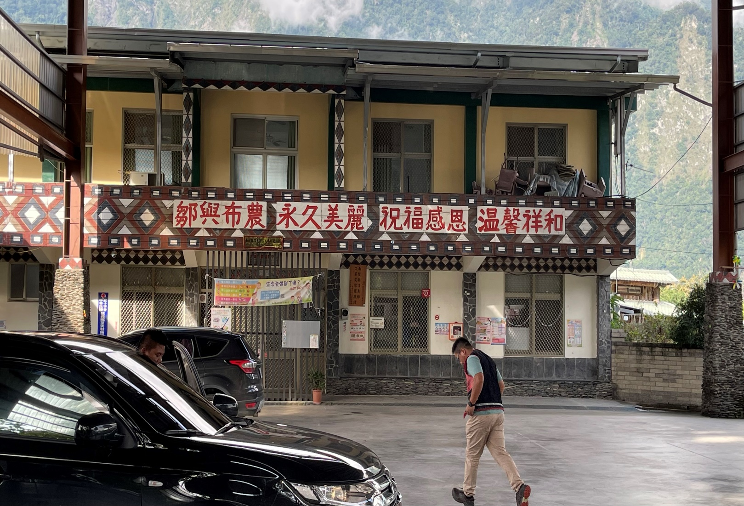

1. 鄒族庫巴（kuba)男子會所

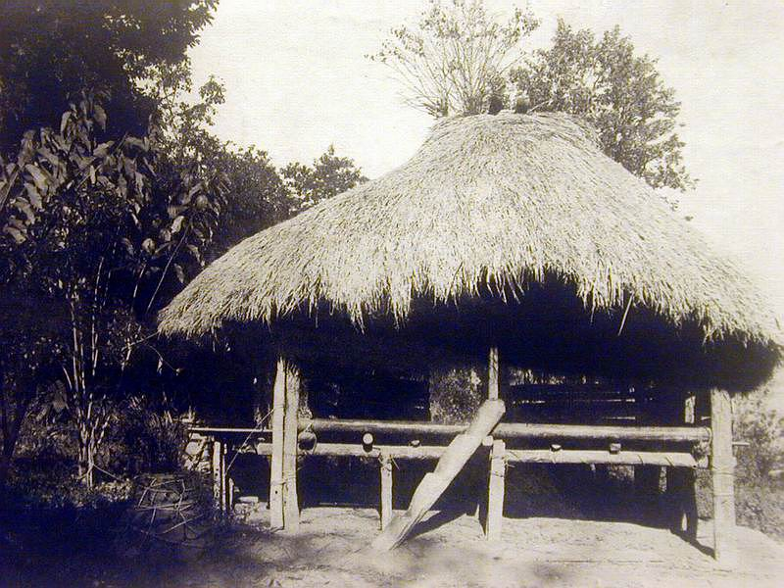

註1：鄒族庫巴（kuba)男子會所過去舉凡部落重大議事、祭典儀式進行、歷史故事講述、英勇事蹟宣揚、部落排難解紛、狩獵技能傳授、戰鬥任務訓練，都在（kuba)男子會所舉行。

註2：鄒族政治、經濟、教育、文化、軍事的中心，傳遞知識的搖籃。

註3：19年前後久美部落的（kuba)男子會所

資料來源：湯淺浩史(2000)《賴川孝吉—臺灣先住民寫真誌»。頁81。

1. 於59年損毀的鄒族庫巴（kuba)男子會所

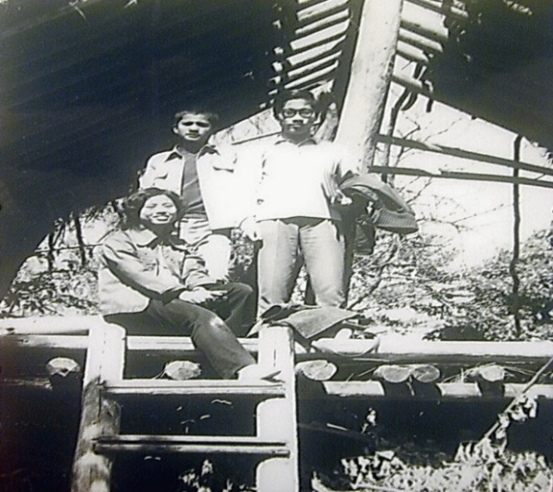

註：提供者文高明。

1. 鄒族庫巴（kuba)男子會所之雀榕樹

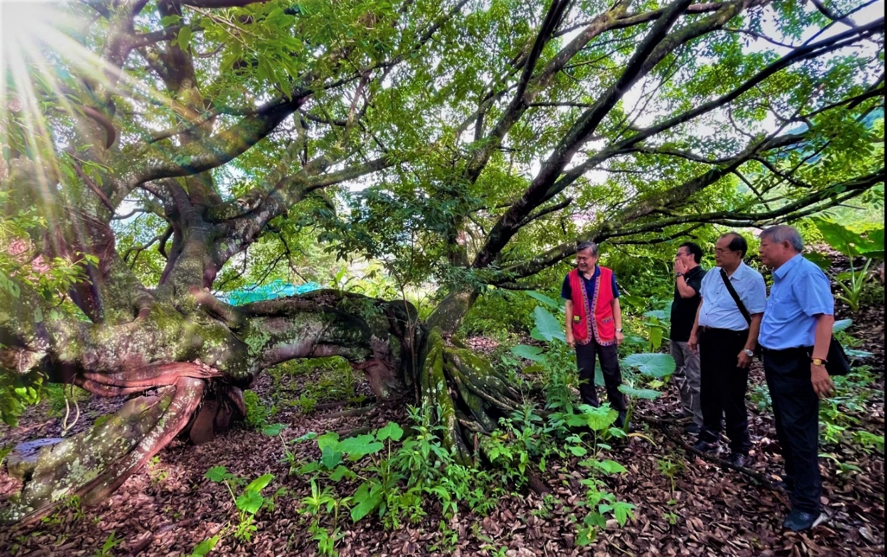

1. 鄒族庫巴（kuba)男子會所之雀榕樹

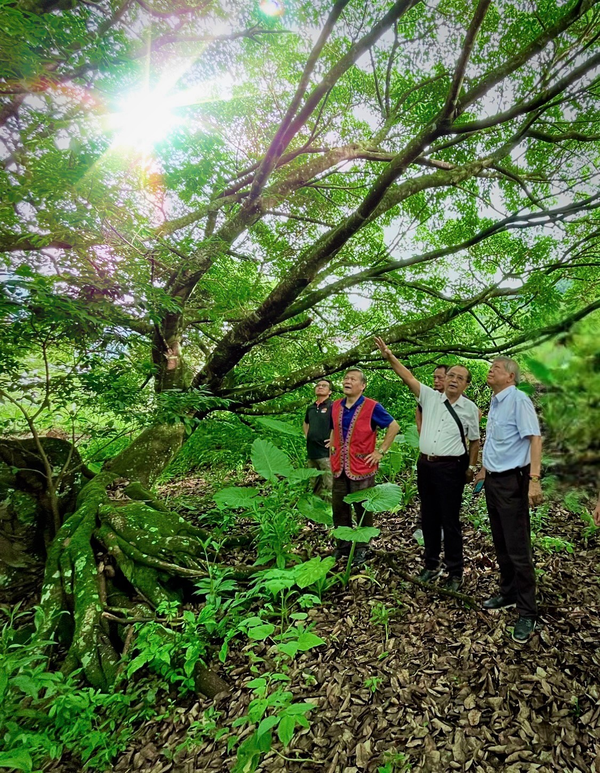

1. 信義鄉公所113年3月28日信鄉民字第1130008008號函（本院收文1130133273）
2. 於1951年，由臺灣省文獻委員會出版的臺灣省通志稿/同冑志•曹族篇，第115-116頁。
3. ## 國家發展委員會/推動地方創生政策，113年8月23日。

   https://www.ndc.gov.tw/Content_List.aspx?n=78EEEFC1D5A43877